# Aumentando a Inteligência com KIP e MAS: o estudo de caso de planejamento de um empreendimento – evento festa de formatura

## Introdução

Processos intensivos em conhecimentos são processos não estruturados tipicamente humanos. Envolvem criação, inovação, negociação, soluções de novos problemas entre outros. Não importa se um dia as máquinas serão tão inteligentes para nos substituir, o que importa é que nós devemos trabalhar para continuarmos sendo os protagonistas do nosso próprio destino. Este é o ***objetivo*** deste trabalho, não é fazer um sistema que nos substitua, mas um que tenha a ***intenção*** de aumentar a nossa capacidade de pensar, de se relacionar, de se comunicar, de negociar, baseado na ***crença*** de que devemos sermos mais justos, mais solidários, mais éticos e, por que não, mais humanos, e não o contrário. É esse o ***desejo*** que queremos de algo que se denomina Inteligência Aumentada. Vários sistemas deste tipo já foram propostos. O que difere nosso ***plano*** das demais é o uso de um ontologia de processos intensivos em conhecimento (KIPO), aliado à modelagem de processos por objetivos (Goal models + GO-BPM) e o uso de sistemas multi-agentes (SPADE) todos orientados pelo paradigma filosófico psicológico (Bratman 1999, Wahl and Spada 2000) no qual se baseiam as ações humanas, qual seja, nossas *crenças*, *desejos* e *intenções* e como todo agente, este *objetivo* será alcançado por um *plano* descrito a seguir:

Estudo de caso para ter uma instância concreta e fácil de ser entendida pelos alunos como um processo intensivo em conhecimento onde se pode aplicar a KIPO usando-se um framework de Workflow e Sistemas Multi Agentes.

Hipótese:

Um grupo de alunos precisa realizar sua formatura. O orçamento é baixo. Não tem ideia de como fazer uma formatura com uma pequena festa de comemoração. A única experiência que possuem é que já participaram de eventos semelhantes. Mas querem um evento diferente, inovador, uma formatura criativa.

Questão de pesquisa:

Como o framework SIORg Flex pode auxiliar este grupo de alunos a realizar a sua formatura criativa de forma que se tenha um evento com qualidade e com baixo risco de não dar certo?

História:

A turma se **reúne** para conversar sobre a necessidade de se organizar para realizar a sua formatura criativa. Uma comissão de formatura é escolhida com um alunos como presidente. Os alunos já participaram de eventos semelhantes e imaginam o que é importante para o seu planejamento:

1. Precisa ter um local
2. Definir a quantidade de pessoas para alugar o local
3. Contratar uma banda
4. Contratar um buffet
5. Angariar recursos para pagar as despesas
6. Etc

Mas eles precisam mitigar os riscos de o evento dar errado, do evento não acontecer ou de não ter recursos para pagar os compromissos assumidos. Para mitigar estes riscos eles precisam estabelecer controles. Com esta finalidade eles discutem diretrizes, normas e regras. Por exemplo, para diminuir o risco de alugar um local inadequado para a festa ou não tenha recursos para honrar o contrato de aluguel eles discutem regras para estabelecer a quantidade de convidados a que cada formando terá direito. Mas cada formando possui diferentes necessidades que precisam ser atendidas. A mínima quantidade de convites para um é muito diferente para outro convidado. O que um formando está disposto a investir na festa de formatura é totalmente diferente de outros formandos. Então estabelecem a regra de que cada formando terá direito a 5 convites, quantidade mínima para pagar os custos básicos da festa. Com isto é possível alugar um salão que caibam x pessoas, um buffet para estas x pessoas mais a banda e ainda sobram y lugares no salão. Estes y lugares serão vendidos como convites avulsos para cada formando e o recurso será usado para pagar outras despesas da festa. No mínimo z alunos terão que participar da festa de formatura para cobrir os gastos básicos, com um prazo w para dar a resposta. Que ele só pode dar a resposta após saber que faltam só n créditos a cumprir para se formar e está cursando estes n créditos. E que para diminuir o seu risco de inadimplência dá descontos para quem pagar a festa à vista ou dar uma entrada no ato da confirmação.

Parece que está tudo bem planejado, mas não está. O problema é que todo o planejamento está saindo de um grupo de pessoas inexperientes em evento, grupo este que pode ser pequeno ou mesmo da cabeça de uma só pessoa. Isto cria um viés perigoso (bias). É necessário um agente que alerte para a necessidade de avisar que o “common ground” construído pelo grupo é tendencioso ou falho. E que as decisões estão sendo tomadas em cima deste “common ground” ou de crenças erradas (beliefs). Para melhorar a qualidade do “common ground”, a comissão ou os formandos devem solicitar informações de outras fontes, qualificando de alguma forma a fonte e a informação prestada.

Para que a festa não corra sérios riscos de não acontecer ou seja um completo fiasco por falha de algo do processo (risco crítico) ou de dar prejuízo (risco relevante) é preciso estabelecer caminhos alternativos para cobrir eventuais falhas (lembrando que caminhos alternativos aumentam custos) e tratar eventuais contingências (chuva, falta de luz etc).

Por exemplo, ao contratar uma banda ela pode não estar no local por algum evento de força maior. Se for contratar uma banda de última hora vai ficar 10 vezes mais caro. Para mitigar este risco crítico, faz-se um contrato com outra banda para eles ficarem aptos a substituir a banda principal por 10% do preço da sua atuação e, caso eles tenham que tocar na festa, paga-se o restante dos 90%. Ou seja, estou reduzindo o risco de ter prejuízo irreparável (festa sem banda é um fiasco) exercendo um poder de escolha (opções reais).

Uma opção real é o direito, mas não a obrigação, de tomar uma iniciativa de negócios, como abandonar um projeto, expandir a produção ou parcelar investimentos. É semelhante ao conceito de opções financeiras, em que há o direito de comprar ou vender algum bem ou ativo por um bem com valor pré-definido, em alguma data determinada [Amaram & Howe, 2003].

Segundo os autores a Teoria de Opções Reais (TOR) avalia qual o momento certo de um negócio, a fim de fomentar a decisão de quando se investir, lançar um novo produto, ou para auxiliar a tomada de decisões rotineiras. É uma análise numérica que compreende fatores como, por exemplo, a dinamicidade do mercado que confere certa incerteza ao ambiente externo às empresas.

Tal como as opções financeiras, existem três princípios que caracterizam esse modelo: flexibilidade, incerteza e irreversibilidade (Dixit & Pindyck, 1994; Trigeorgis, 1996):

(i) flexibilidade: analisa o quanto o empreendimento festa de formatura consegue alterar os progressos financeiros;

(ii) incerteza: o risco de ameaça ou oportunidade que pode impactar a decisão;

(iii) irreversibilidade: são decisões realizadas que antecipam alguma ação que pode gerar impacto no empreendimento, estas decisões são irreversíveis e podem alterar outras decisões.

A comissão sugere procurar outra alternativa à uma banda para animar a festa, uma vez que isto é um risco crítico. Os formandos levantam que uma opção é contratar um DJ com som eletrônico. Seria uma terceira alternativa? Mas a qual custo? O custo compensa a diminuição do risco?

Outros riscos que precisam ser levados em contas são os prazos. Usar o PERT/CPM para avaliar riscos em que existam muitos caminhos paralelos leva a erros uma vez que PERT ignora os riscos extras nos pontos de convergência [Hulett, D. T. (2000)]. E processos não estruturados reais possuem muitos caminhos paralelos. Ou seja, para avaliar riscos neste tipo de processo é melhor usar o método de Monte Carlo.

## Modelagem do MAS segundo a metodologia TROPOS

Na modelagem dos requisitos iniciais definiu-se 5 classes de stakeholders principais para a Formatura Criativa:

* Comissão de Formatura – é o agente de inovação da KIPO;
* Formandos – é o agente de impacto da KIPO;
* Consultores Ad Hc – é o agente externo da KIPO;
* Colaboradores – são as empresas que podem ser contratadas que irão fornecer os serviços para a realização da formatura criativa; e
* Convidados – são as pessoas que irão desfrutar do evento.

A Figura 1 mostra estes stakeholders com suas relações. Em amarelo estão os agentes definidos na KIPO. Em vermelho a reificação dos agentes da KIPO. Em verde os demais stakeholders. Em azul claro estão os principais objetivos que precisam de reuniões.

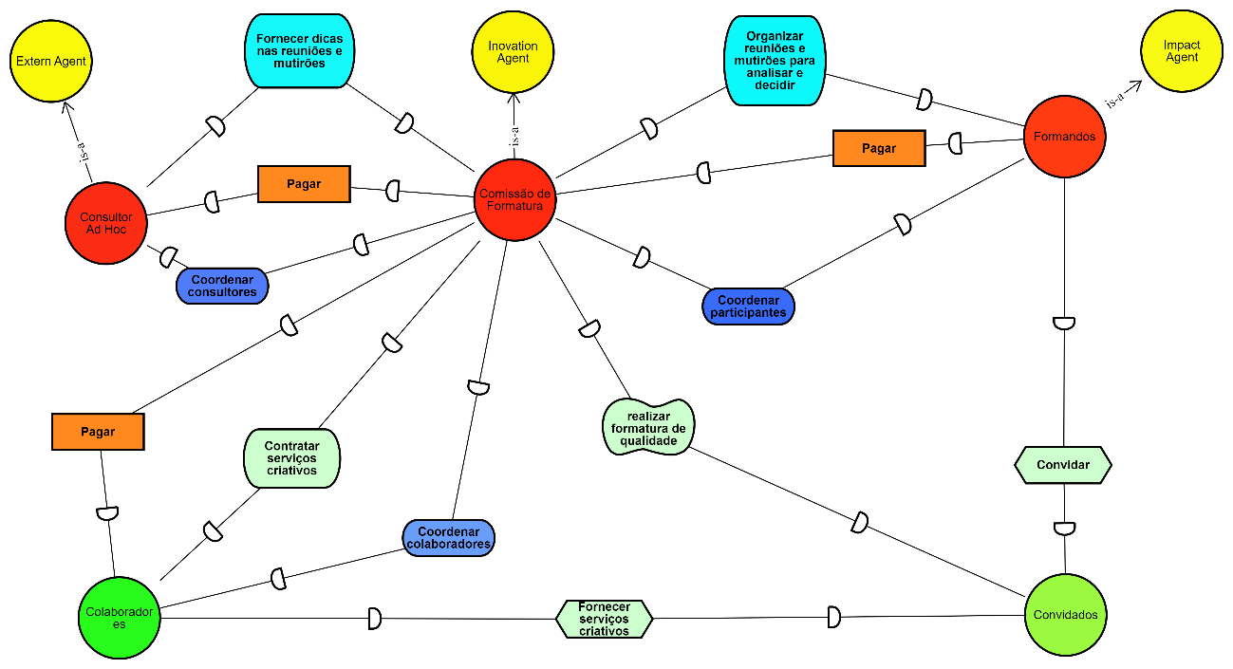

Figura . Early Requirements Diagram

Ao se fazer o modelo de ator percebe-se que os objetivos do ator *comissão de formatura* e do ator *formando* são basicamente participar de reuniões e mutirões para discutir um objetivo e tomar a decisão de como realizar o objetivo, como mostrado na Figura 2.

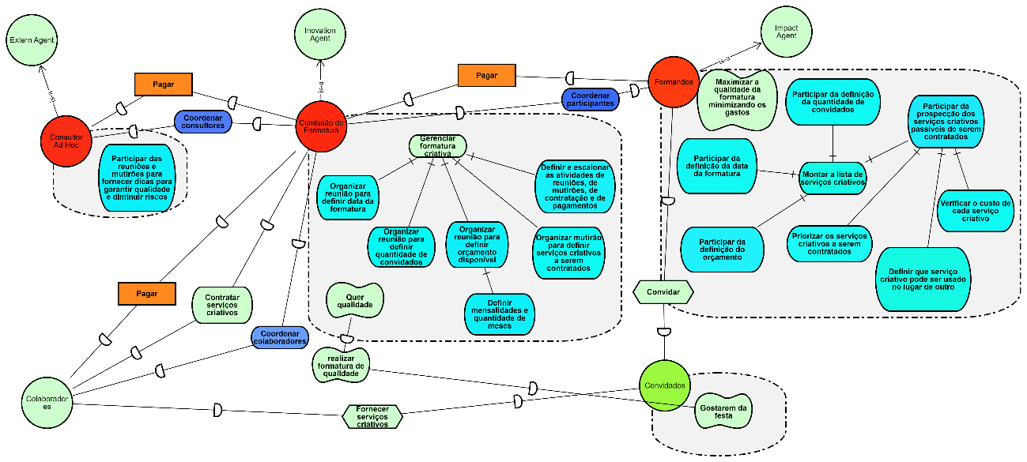

Figura 2. Actor model diagram

Como o diagrama de modelo de ator tem como objetivos fazer diversas reuniões ou mutirões para discutir a forma de se atingir um objetivo e tomar uma decisão para atingir o objetivo, fez-se um diagrama de modelo de ator detalhando uma reunião segundo os conceitos da KIPO, conforme a Figura 3. Este detalhamento é só uma exemplificação e não está completo.

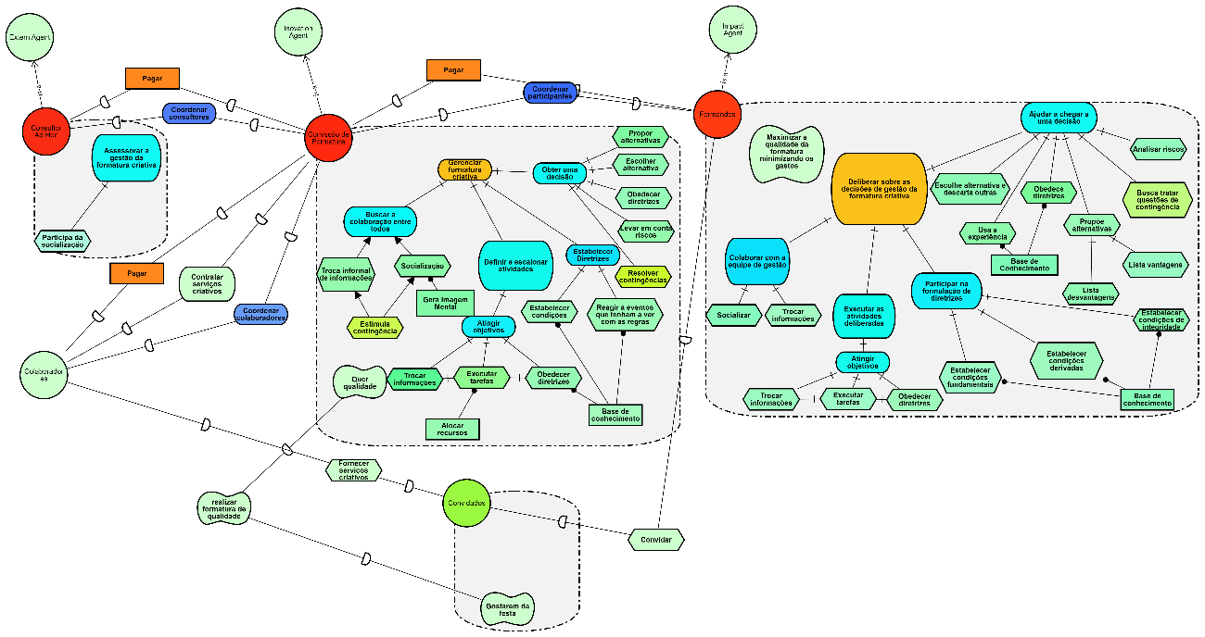

Figura . Actor model diagram generalized using KIPO concepts.

Em seguida foi feito a diagrama de requisitos finais, colocando em cena mais um ator, o Sistema de Informações Organizacionais Flexíveis (SIOrgFlex), na cor magenta na Figura 4.

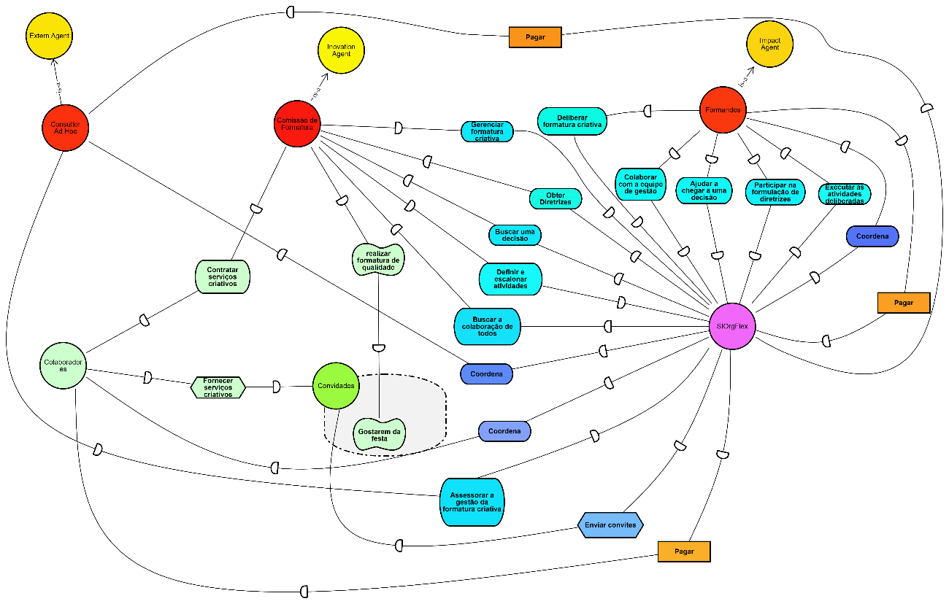

Figura 4. Late requeriments diagram

A figura 5 mostra o diagrama de requisitos finais do ator SIOrgFlex.

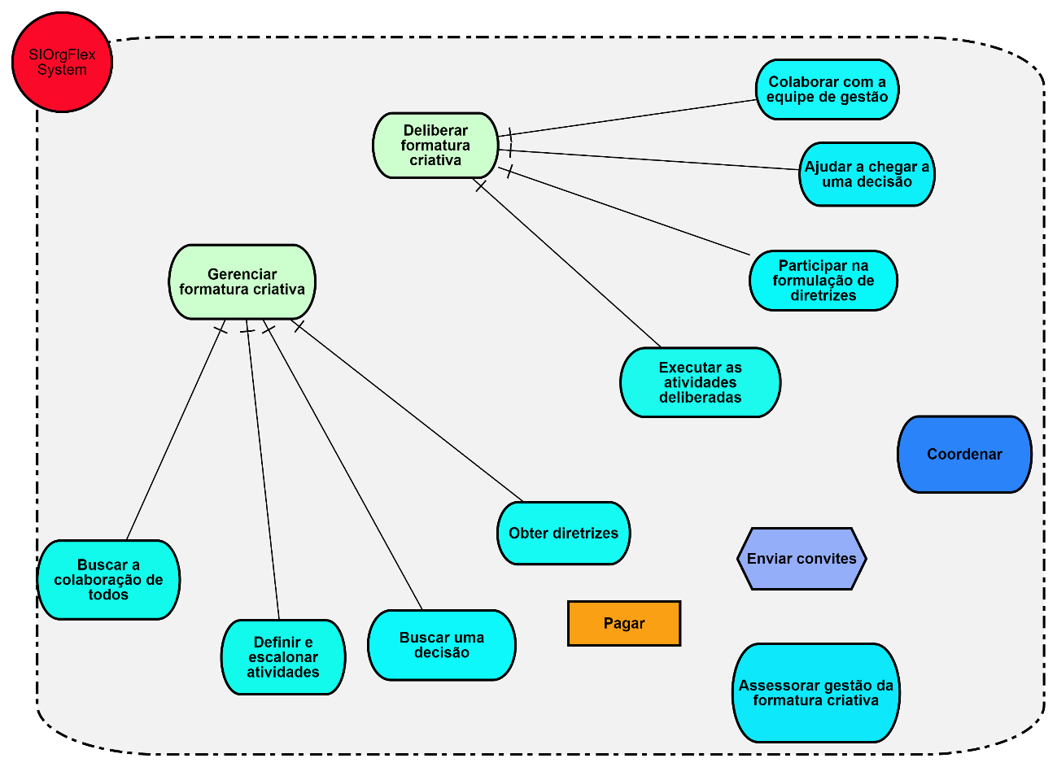

Figura 5. SIOrgFlex Late Requeriments Diagram.

A Figura 6 mostra a Arquitetura do Sistema SIOrgFlex com os 4 agentes que o compõem com os stakeholders que interagem com o mesmo:

* Agente de Colaboração;
* Agente de Decisão;
* Agente de Regras de Negócios; e
* Agente de Processos de Negócios.

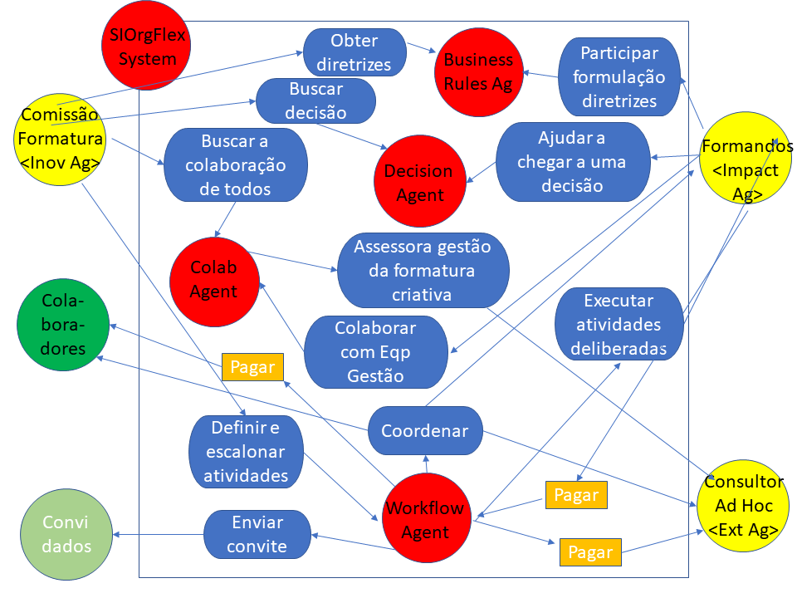

Figura 6. Arquitetura do Sistema SIOrgFlex com seus stakeholders.

A Figura 7 mostra só a Arquitetura Interna do Sistema SIOrgFlex.

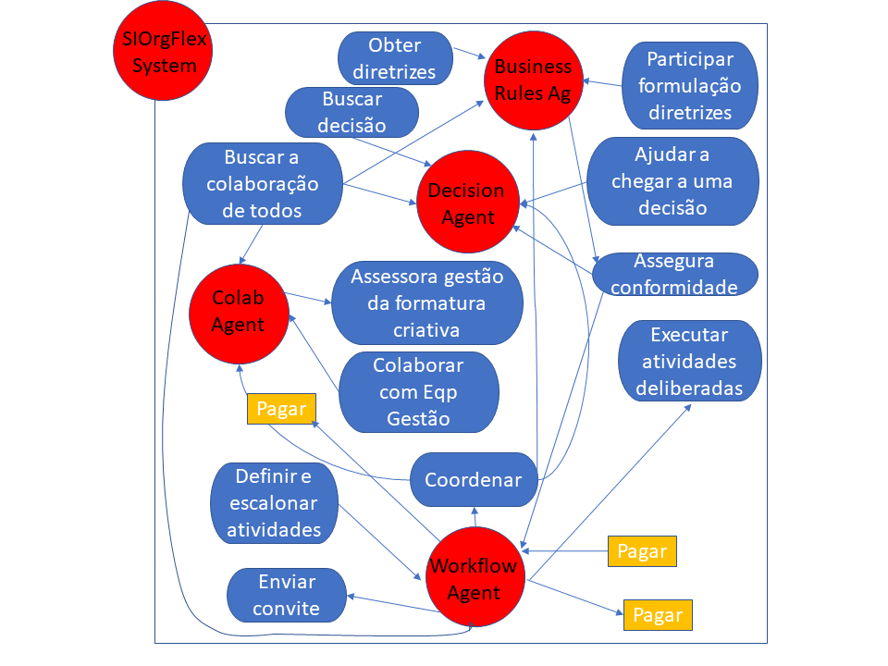

Figura 7. Arquitetura interna do SIOrgFlex.

A implementação interna de cada agente interno ao SIOrg Flex segue as seguintes ontologias da KIPO:

• Agente de Colaboração – Colaboration Ontology;

• Agente de Decisão – Decision Ontology;

• Agente de Regras de Negócios – Business Rule Ontology; e

• Agente de Processos de Negócios – Business Process Ontology.

Para simplificar o SIOrgFlex, pode-se juntar os agentes de Decisão e Regras de Negócio em um único agente, como mostrado na Figura 8.

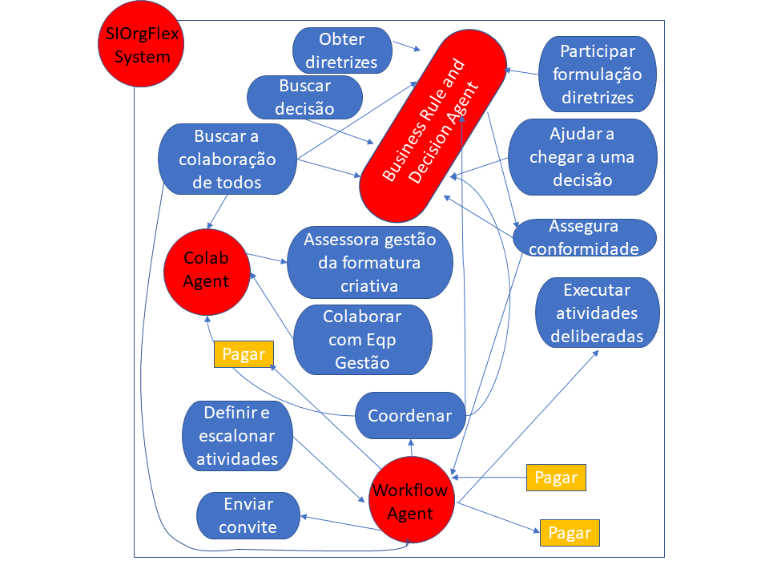

Figura 8. Arquitetura do SIOrgFlex com 3 agentes.

## Modelagem de processos de negócios orientados a objetivos

Processos intensivos em conhecimento são processos de negócios não estruturados. O modelo BPM aparenta não ser o mais adequado para a KIPO. Por isso, uma opção é o GO-BPM, Goal oriented BPM que também usa a BDI para modelar os objetivos. A Figura 1 mostra uma possível modelagem da formatura usando GO-BPM (Burmeistes 2008, Calisti 2008). Por outro lado, Liaskoz 2010, modela objetivos para levantamento de requisitos, priorizando-os. Isto se mostra particularmente adequado à KIPO, onde os objetivos dependem muito do contexto e dos participantes de uma negociação.

A Figura 1 mostra um digrama com um possível processo de negócios por objetivos montado pelos agentes de software.

Figura 1 – Processo de Negócios orientado a objetivos. Diagrama simplificado, só com alguns objetivos para dar uma ideia do processo que pode ser montado pelos agentes. Cada um desses objetivos demanda uma reunião com agentes de inovação (comissão de organização ou seu núcleo inicial), agentes de impacto (os formandos) e agentes externos (consultor).

Neste possível processo temos os seguintes eventos por bags (como é um processo não estruturado, as atividades/ações foram agrupados em sacos (bags):

|  |  |  |  |  |
| --- | --- | --- | --- | --- |
| Bag 1 | Bag 2 | Bag 3 | Bag 4 | Bag 5 |
| -Reunião para montar equipe organização  -Reunião para planejar  -Reunião para definir forma de angariar recursos | -Reunião para Definir data  -Reunião para definir Local e opções reais  -Reunião para Confeccionar convites e opções reais  -Reunião para decidir Banda e opções reais  --Reunião para decidir Buffet e opções reais  --Reunião para decidir Iluminação e opções reais  --Reunião para decidir Decoração e opções reais  -Reunião para ver Segurança e opções reais  -Reunião para ver Brindes e opções reais  -etc | - Agentes de decisão constroem alternativas com vantagens e desvantagens.  Reunir para decidir:  -contratar o que for necessário.  -Dar o sinal (pagar) do que foi contratado. | -Coordenar a realização do evento formatura com os colaboradores (contratados)  -Contingências:Tratar imprevistos?  - Chuva?  - Falta de luz?  - Pandemia?  - Falha de algum colaborador | -Finalizar evento  -Limpeza e opções reais  -Conserto do que foi quebrado e opções reais  -Pagar o que ficou faltando e opções reais  -Devolver o dinheiro que sobrou, ratear a dívida e outras opções reais. |

## **Modelagem BDI do objetivo principal**

O sistema multi agentes pode usar várias estratégias:

1. Top down (Bom e natural para participantes que conhecem bem o domínio)
2. Botton up (Talvez quando não se saiba por onde começar?)
3. Misto (conhece-se bem partes do domínio e outras não...)
4. Outras estratégias (Dividir para conquistar?, incremental?, Branch and bound? etc. Talvez, será que podemos usar as estratégias para algoritmos aqui?

Para o uso destas 3 estratégias pode-se partir de 3 cenários principais:

1. Existe uma base de conhecimento sobre o domínio de negócios do processo suficiente para os agentes construírem o processo de negócios;
2. Não existe uma base de conhecimento sobre o domínio de negócios do processo e os agentes terão que construir esta base. Aqui entra a noção de que esta base precisa ser construída de forma que não seja enviesada (sem bias, não seja tendenciosa) e
3. Existe uma base de conhecimento, mas ela não é suficiente e precisa ser complementada durante o processo de criação do processo de negócio orientado a objetivos.

Vamos usar o cenário 1, que aparentemente deve ser mais simples. Neste cenário todos os subobjetivos já estão na base conhecimento, segundo uma ontologia do domínio do negócio, anotados semanticamente. Basicamente é uma árvore (ou um grafo dirigido) com todas as possibilidades. Para montar o processo, os agentes podem percorrê-la em largura ou profundidade. Ao executar o processo construído (só tem algumas partes da árvore que está na base de conhecimento), deve-se ter anotado as pré-condições e pó-condições, de forma que o processo seja executado de forma coerente.

Os subobjetivos estão classificados por níveis e tipos. Ao percorre a árvore em largura vamos selecionando os objetivos por níveis. Ao percorre a árvore em profundidade vamos especializando os subobjetivos.

## **Passos para construir o processo final com os subobjetivos**

1. Construir o “common ground” a partir do qual serão tomadas as decisões.

O que é um “common ground” neste domínio de negócio? É o contexto em que a festa será realizada e dos formandos? Pode ser...

Situação atual do mundo, do país, regional e local. A situação social, econômica, sanitária, de segurança, geográficas, temporais, legais etc para a realização do evento restringem ou aumentam a minha liberdade em termos de organizar o evento. São as bases sobre as quais a negociação será conduzida.

Exemplo: Valor do dólar hoje e a previsão na data de pagamento das contas, taxa de inflação e juros; isolamento social devido à pandemia; vacinação; locais permitidos etc.

1. Beliefs – Crenças

Existem crenças sobre as quais tomar alguma decisão? Exemplo de crenças:

6ª-feira 13 não é uma boa data. É uma restrição que pode ser quebrada, tem como efeito colocar esta data no final da lista de prioridades.

02/11, 24/dez, 25/dez, 31/dez ou 1º/jan são datas tabus. Não dá para fazer formatura nestas datas. Ou seja, nem entra como opção.

A festa será feita em base éticas e legais rígidas. Todos os impostos serão recolhidos. Tudo será feito por meio de contrato. Os pagamentos deverão ser comprovados por notas fiscais. Os direitos dos participantes serão sempre respeitados.

O respeito ao meio ambiente e à sustentabilidade ambiental são valores inegociáveis.

A segurança da festa é muito importante. Ações para evitar acidentes graves ou fatais são prioridade absoluta.

1. Desire - Desejos

Tipo de festa – simples, normal, sofisticada? Importante, pois implica em custos

Quero gastar pouco com esta festa

Quero uma festa legal

Quero que comece com um jantar e tenha um baile depois

Quero que comece as 11:00 h e termine ao amanhecer

Em função destas informações os agentes de software irão intermediar a negociação entre os formandos para que estes tomem as decisões. Os agentes irão construir linhas de ação para a tomada de uma decisão, expondo vantagens e desvantagens de cada linha de ação, para que os formandos possam decidir a melhor alternativa, podendo revisitar decisões anteriores, caso isto seja possível.

Por exemplo, na estratégia top down a primeira coisa a se definir é o objetivo principal (nível 0), ou seja, vai ou não organizar a festa. Para isto serão levadas em conta o common ground e o BDI levantado pelos agentes junto aos formandos. Os agentes ajudam a levantar o common ground e o BDI dos participantes.

Em seguida, por exemplo, pode se passar para o nível 1 com seu primeiro subobjetivo, e percorrer ela em profundidade. Por exemplo, definir Equipe de Organização, exige definir as funções, e designar quem vai assumir estas funções. Pode ser por voluntariado, eleição ou designação do presidente da equipe que foi eleito ou aprovado pela turma.

Para exemplifica melhor vamos pegar um objetivo que seja a folha da árvore de objetivos, ou seja, um objetivo atômico.

## **Modelagem BDI de um objetivo atômico**

Obs: Um problema desta modelagem é que são muitos agentes, cada um com objetivos de muito baixo nível. Isto complica a coordenação de troca de mensagens entre agentes. É preciso modelar com poucos tipos de agentes, mas com objetivos de mais alto nível.

Vamos pegar um objetivo aparentemente simples: Definir data do evento

Plano para atingir este objetivo. O plano envolve agentes (humanos e de software) com diferentes papéis e uma estratégia/passos para a atingir o objetivo.

Passo 1: construir “common ground” que influencia na definição deste objetivo

1. Levantar que evento só pode ser depois que o Sistema Acadêmico dar como aprovado em todos os créditos obrigatórios;
2. Levantar que é bom definir isto com bastante antecedência, uma vez que se definir em cima da hora não haverá agenda para reservar nada para o evento ou ficará muito caro ou não conseguirá nada do desejado, só com o que sobrar.

Passo 2: levantar as crenças que influenciam neste objetivo

1. Fazer festa na 6ª-feira 13 dá azar.

Passo 3: levantar os desejos que influenciam nets objetivo

1. Em uma data que os convidados que moram longe (outro estado) possam vir;
2. Que não seja muito após o término do curso.
3. Definir logo para ter melhores opções de escolha de local, banda buffet etc
4. Definir logo para ter melhores condições de contratação, preço etc

Passo 4: levantar as intenções

1. Ter uma data a partir da qual se possa definir a antecedência das outras atividades

**Participantes necessários para a consecução do objetivo, seus papéis e objetivos**

Formandos: objetivo-votar para escolher uma ou mais datas possíveis

Equipe da organização: objetivo- dada as datas possíveis definidas pela votação decidir a melhor data em função do contexto (dia da semana, agendas dos fornecedores e preços...)

Que tipos de Agentes de software (com seus objetivos, planos e eventos que os ativam) preciso para fazer este processo de negócio não estruturado evoluir, acontecer e chegar ao final com sucesso? Como é um Processo Intensivo em Conhecimento utilizaremos agentes de KIP.

* Agente de Workflow
* Agente de Colaboração
* Agente de Decisão
* Agente de Regras de Negócio

Para que agentes possam trabalhar precisam de informações que estarão na base de conhecimento. A base de conhecimento precisa ter no mínimo:

* Elementos do processo de negócio anotados com:
  + Pré-condições
  + Pós-condições
  + Possibilidade de ser subdivido e ser executado em paralelo
* Diretrizes/Normas para o evento
* Estratégias para mitigar o risco
  + Criar norma/diretrizes
  + Estabelecer alternativas (embora aumente custos – opções reais)
  + Paralelizar atividades
  + Estabelecer margem de segurança
* Estratégias para controlar qualidade

O sistema multiagentes é um sistema dinâmico não linear. Para que ele consiga atingir o seu objetivo deve ter agentes com objetivos específicos, que não são os objetivos do sistema, mas os agentes ao executarem o seu plano individual para realizarem o seu objetivo específico contribuem para se aproximar do objetivo geral. Um agente sozinho não consegue muita coisa. No entanto, combinado dois ou mais agentes consegue-se uma sinergia que é maior do que a soma dos agentes. O objetivo é modelar este sistema de forma que se possa orquestrá-lo na tentativa de atingir melhor o objetivo. Para realizar esta orquestração precisamos definir quais agentes irão fazer parte do sistema, seus papéis, objetivos, BDI, planos e triggers. Também se precisa definir como eles interagem.

**Agente de Workflow**

* Objetivo – Elaborar, escalonar, controlar as atividades do sistema, os recursos necessários para suas atividades, bem como o resultados das mesmas.
* Beliefs – Que executando as atividades orquestradas o sistema cumprirá o seu objetivo
* Desire – Que o processo não estruturado esteja corretamente orquestrado.
* Intentions – Que todos sejam acionados para fazer a tarefa no tempo certo e no prazo dado.
* Plan – Ao receber um evento, verifica o estado atual e se as pré-condições de alguma tarefa em execução foi atendida, se sim dá esta tarefa como feita e coloca em execução as próximas tarefas que tinham a tarefa executada como pré-condição, mandando mensagens aos agentes encarregados destas tarefas.

**Agente de Colaboração**

* Objetivo – Socializar os humanos envolvidos no KIP por meio da troca de conhecimentos tácitos que formarão uma imagem mental (*common ground*) que pode representar os elementos do domínio que são usados para promover a organização e a harmonia entre os conceitos das subontologias de comunicação e cooperação (consenso).
* Belief – Nenhum formando pode ficar alheio ao que está ocorrendo em relação à festa de formatura
* Desire – Que todos recebam as informações pelos canais que mais estão acostumados a se comunicar
* Intention – Que todos participem das decisões a serem tomadas e dos debates
* Plan – receber evento de comunicação, ao receber adequar a mensagem para o canal de comunicação de cada participante, esperar a confirmação de leitura do participante e insistir até a sua leitura e esperar pelo próximo evento de comunicação

**Agente de Decisão**

* Objetivo – explicitar as decisões tomadas mapeando os fatores que a nortearam, bem como as possíveis linhas de ação (alternativas), com suas vantagens e desvantagens, considerando seus riscos e restrições, para se chegar a um acordo.
* B – Não existe uma resposta certa ou correta em uma situação de negociação. Na hipótese de uma decisão para resolver problemas busca-se o resultado ótimo e o melhor segundo o entendimento dos envolvidos; na hipótese de negociação busca-se o justo na percepção das partes e no acordo por elas aceito [Carvalhal, 2008].
* D – Chegar a uma decisão ótima ou justa conforme o caso.
* I – Tentar elevar a qualidade da negociação, tentando montar todas as alternativas em função de valores e princípios do que em interesses individuais, ou por posições ou territórios.
* Plan – Estruturar a negociação preparando os envolvidos e formular a estratégia para se chegar a uma decisão.

**Agente de Regras de Negócios**

* Objetivo – Assegurar a conformidade dos processos e dos resultados com os valores, princípios éticos e normas legais, bem como sempre mantê-los atualizados.
* B – Se as regras do negócio forem obedecidas estaremos legalmente amparados e nossas ações estarão politicamente corretas.
* D - ??
* I – Que todas as alternativas para uma decisão obedeçam as regras do negócio
* P – Checar a conformidade de todas as atividades do sistema.

## Outras considerações

Onde a KIPO entre nesta parte do processo? Na negociação, após estabelecidas as prováveis datas, ela passa a fazer parte do “common ground”. Todos os formandos são informados, e passam a refletir sobre datas dado o resultado da enquete. Mais informações são recolhidas, mais desejos e crenças são acrescentados e em função disto a relação das datas com suas prioridades pode mudar. Além disso, no decorrer do processo, outras informações vão sendo colhidas, tais como custos dos diferentes insumos para o evento dependendo do dia e a disponibilidade de todos os insumos para o dia do evento. Em função disso, decisões terão que ser tomadas. O presidente da equipe do evento pode tomar decisões ajudado pelos agentes ou ele pode pedir ajuda aos agentes para fazer uma nova enquete para deixar a decisão para os formandos.

## Implementação do workflow

Para que os agentes envolvidos com os Processos de Negócios, estruturados e não-estruturados possam exercer suas funções eles irão operar sobre um SGBD-R na base Workflow. A Figura 2 mostra o mapa conceitual simplificado desta base. A parte de BPMN já está bem estabelecida e deve implementar um núcleo mínimo da Ontologia BPMN para a prova de conceito. A parte de processos não estruturados apresenta algumas alternativas como o GPMN(Goal-oriented Process Modeling Notation) (Burmeister 2008 e Calisti 2008) e o DCR Graph (Claudino, 2018), parecendo que uma abordagem que integra estas duas alternativas seja a mais interessante.

Figura 2. Mapa conceitual de um workflow para a KIPO

Em relação a implementação a ideia é usar o framework Django/Python com mais 4 módulos:

* O módulo semântico para processar e armazenar as ontologias e as anotações semânticas usando a biblioteca RDFlib em Python;
* O módulo de workflow para armazenar os processos de negócios e seus elementos em um SGBD-R;
* O módulo de sistemas multi agentes que irá interagir com os módulos semânticos, de workflow e com os usuários do sistema de informação por meio do SPADE, que é implementado em Python;
* O Sistema de informação propriamente dito em Python.

Referências

Amram, M., & Howe, K. N., (2003). Real Options Valuations: Taking Out the Rocket Science. *Strategic Finance: Montvale*, Feb., 10-13.

Ana Carolina Claudino, Fernando Deschamps, Rafael Araujo Kluska, Rafael Duarte. Modelagem de processos não-estruturados: tradução entre as notações DCR Graphs e BPMN. XXXVIII ENCONTRO NACIONAL DE ENGENHARIA DE PRODUCAO “, Maceió, Alagoas, Brasil, 16 a 19 de outubro de 2018.

Bratman, M. E. (1999) [1987]. Intention, Plans, and Practical Reason. CSLI Publications. ISBN 1-57586-192-5.

Burmeister, B.; Arnold, M.; Felicia Copaciu, Giovanni Rimassa. BDI-Agents for Agile Goal-Oriented Business Processes. Proc. of 7th Int. Conf.on Autonomous Agents and Multiagent Systems (AAMAS 2008) – Industry and Applications Track, Berger, Burg, Nishiyama (eds.), May, 12-16., 2008, Estoril, Portugal.

Calisti, M. & Greenwood, D. Goal-oriented Autonomic Process Modeling and Execution for Next Generation Networks. In: van der Meer S., Burgess M., Denazis S. (eds) Modelling Autonomic Communications Environments. MACE 2008. Lecture Notes in Computer Science, vol 5276. Springer, Berlin, Heidelberg. <https://doi.org/10.1007/978-3-540-87355-6_4>

Carvalhal, E. Negociação - Fortalecendo o processo: como construir relações de longo prazo. 5ª Edição. Editora Vision, Rio de Janeiro, 2008.

Dixit, A. K., & Pindyck, R. S. (1994). Investment Under Uncertainty. 1st ed. New Jersey: Princeton University Press. ISBN: 9780691034102.

Hulett, D. T. (2000). Project schedule risk analysis: Monte Carlo simulation or PERT? PM Network, 14(2), 43–47. <https://www.pmi.org/learning/library/project-schedule-risk-analysis-simulation-4620>

Liaskos, S.; McIlraith, S. A.; Sohrabi, S.; Mylopoulo, J. Integrating Preferences into Goal Models for Requirements Engineering. RE 2010, 18th IEEE International Requirements Engineering Conference, Sydney, New South Wales, Australia, September 27 - October 1, 2010.

Olga Sobolewska. Knowledge-oriented business process management as a catalyst to the existence of network organizations. Journal of Entrepreneurship, Management and Innovation 16(1):107-132. March 2020.

Trigeorgis, L. (1993). The Nature of Option Interactions and the Valuation of Investments with Multiple Real Options. The Journal of Financial and Quantitative Analysis, 28(1), 1-20.

Zheng, Nn., Liu, Zy., Ren, Pj. et al. Hybrid-augmented intelligence: collaboration and cognition. Frontiers Inf Technol Electronic Eng 18, 153–179 (2017). <https://doi.org/10.1631/FITEE.1700053>

Wahl, S. & Spada, H. Children’s Reasoning about Intentions, Beliefs and Behaviour. Cognitive Science Quarterly (2000) 1, 5-34